ПЛАЗМОХИМИЧЕСКАЯ МОДИФИКАЦИЯ ОРГАНИЧЕСКИХ И НЕОРГАНИЧЕСКИХ МАТЕРИАЛОВ.
Филиппов А.К., Федоров М.А., Филиппов Д.А., Филиппов Р.А.
ООО «ПЛАЗМАС», РОССИЯ, Санкт-Петербург, 195427, ул. Академика Константинова, д.1, plasmas@list.ru

Плазмохимическая модификация является хорошим инструментом для целенаправленной функционализации свойств органических и неорганических материалов, наноматериалов.
Высокочастотный тлеющий плазменный разряд создается в технологической камере при пониженном давлении. Холодная плазма (среднемассовая газовая температура составляет 30°С - 50°С) характеризуется различными состояниями двух систем частиц – легких (электроны) и тяжелых (молекулы, атомы, ионы, возбужденные радикалы). Неравновесная неизотермическая холодная плазма предоставляет широкие возможности для разложения, превращения, «сшивки» органических, металлоорганических, химических соединений, растворов, газов на различные заряженные и нейтральные атомные и молекулярные фрагменты. Энергетический выход продуктов плазмохимического процесса зависит от характера коллективного взаимодействия электронов и тяжелых частиц, от распределения энергии разряда между различными типами упругих и неупругих взаимодействий [1].
Например, в окислительной активной (кислород – содержащей) среде в результате неупругих соударений электронов и молекул кислорода образуются электронно – возбужденные состояния кислорода, образуется атомарный кислород. Они характеризуются высокой химической активностью.
O₂(¹Δ_{g}); O₂(¹Σ_{u}⁺); O₂(³Σ_{u}⁺); O₂ (b³Σ_{u}–):
O₂ + e → O₂(¹Δ_{g}) + e
O₂ + e → О₂(b³Σ–_{u}) + e
O₂(b³Σ–_{u}) + e → O(³P) + O(¹D) – образуется атомарный кислород
Метастабильные состояния O₂(¹Δ_{g}) и O₂(¹Σ_{u}⁺) характеризуются высокой химической активностью и большим временем жизни (минуты, секунды). В активированном кислороде велика вероятность образованию озона
O(³P) + O₂ + M → O₃ + M (газофазная молизация);
О₂(³Σ_{u}⁻)+О₂→ О+ О₃ (ударная дезактивация);
О₂⁻ + О₂⁺ → О + О₃ (диссоциативная рекомбинация);
В кислородсодержащей плазме происходят процессы активного взаимодействия. Поверхность, материал + (O(³P), O₂(¹Δ_{g}), O₃) → модификация, активация.
В плазменном разряде в среде органических газов, соединений образуются активные радикалы, основные рекомбинационные процессы проходят на поверхности. В результате ионизационных, рекомбинационных и кинетических процессов на поверхности выделяется энергия, появляются центры роста на поверхности материала. Происходит формирование новых соединений, полимерных пленок из газовой фазы [2].
Например, в разряде в метане к образованию активных частиц могут приводить такие процессы:
CH₄ + e → CH₃ + H + e
CH₄ + e → CH₂ + H₂ + e
CH₃ + e → CH₃⁺ + 2e
CH₂ + e → CH₂⁺ + 2e
При пониженном давлении основные рекомбинационные процессы проходят на поверхности. В результате плазменной модификации на поверхности выделяется энергия, и появляются центры роста:
e + CH₃⁺ (на поверхности) → CH₃ + центр роста,
происходит формирование полимерных пленок:
Центр роста + CH₃ → полимер.
Центр роста + CH₂ → полимер + центр роста.
В результате активной целенаправленной, заранее заданной плазмохимической модификации в различной газовой среде изменяется структура поверхности, химические и функциональные свойства материалов Органический, неорганический материал очищается от примесей. Происходит активация или инактивация, пассивация материала (например – гидрофилизация, или – гидрофобизация). Изменяется площадь поверхности материала. Изменяется поверхностная и объемная пористость материала. Изменяются размеры пор. Изменяется соотношения в распределении пор по размерам – микро/мезо/нано пор [3,4]. На поверхности материала появляются активные химические группы. К материалу можно «пришивать» различные активные функциональные группы, которые содержат гидроксильные (ОН¯), азот-(N), амины-(NH), фосфор-(P), кремний-(Si), фтор-(F), хлор-(Сl), органические углеводородные-(CnHm) [5] и другие функциональные группы. [6,7].
Например, открываются концы углеродных нанотрубок (УНТ), активируются боковые наружные и внутренние слои углеродных многостенных нанотрубок (УМСНТ), к раскрытым электронным связям С=С- “пришиваются” новые функциональные группы (Рис.1).

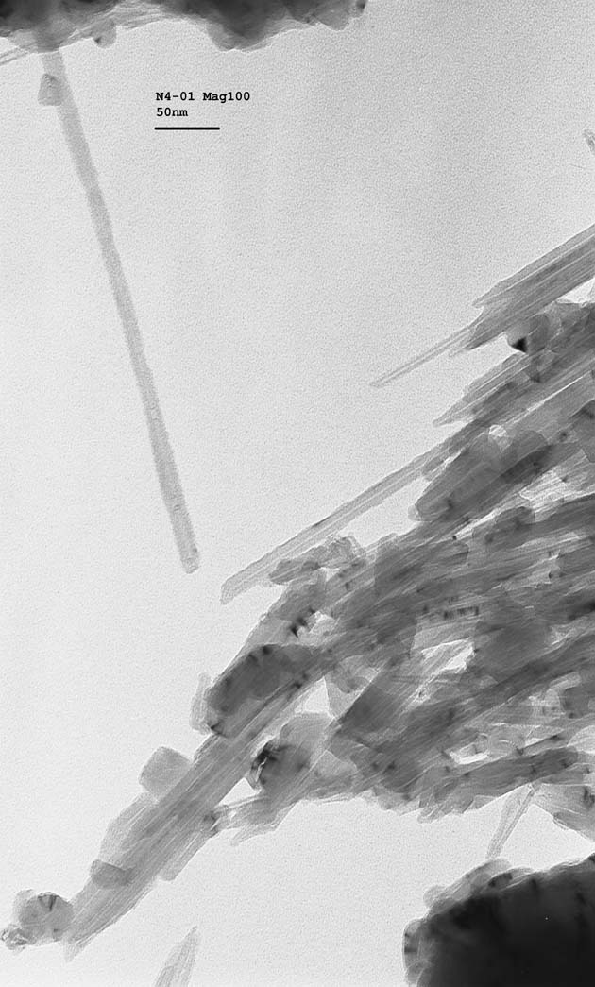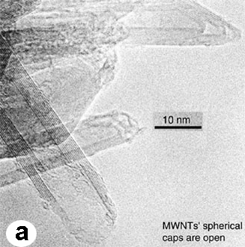

Рис. 1. Влияние плазмохимической модификации на структуру Углеродных Много Стенных Нано Трубок ПЛАЗМАС (TEM, HREM) [4].
На левом фото – исходные УМСНТ ПЛАЗМАС. Шкала 50 нм.
На фото справа – УМСНТ ПЛАЗМАС после обработки в плазменном разряде в смеси газов (воздух), частота ВЧЕ-плазменного разряда 40 МГц, мощность 4 кВт. Шкала 10 нм. Открыты полусферические концы УМСНТ.

Современная техника и технология плазмохимической модификации в неравновесной неизотермической холодной плазме используются для получения материалов с новыми свойствами, для массового производства новых конкурентоспособных изделий и товаров [8,9,10] .

ЛИТЕРАТУРА

[1] Д.А.Франк-Каменецкий. Лекции по физике плазмы. М.Атомиздат.1968.
[2] Ясуда Х. Полимеризация в плазме. М.Мир.1988.
[3] A.K. Filippov, M.A. Fedorov. Plasma treatment of heat-resisting materials, organic and inorganic materials and products. 4-th International Conference on Electromagnetic Processing of Materials. EPM 2003. October 14-17, 2003. LYON, FRANCE.
[4] A.K.Fillippov, V.N.Pak. “Plasmas treatment as a tool of carbon nanotubes adsorption capacity increase”. “PLASMAS” Ltd., post box. 102, Saint Petersburg, 191123, Russia. Fullerenes and Atomic Clusters. IWFAC2007. July 2-6, 2007. St.Petersburg, Russia
[5] G.Z.Paskalov; S.A.Krapivina; A.K.Filippov. Gas plasma treatment for water and oil proofing of fabrics and paper. US Patent 5,328,576. Jul.12.1994.
[6] G.Z.Paskalov; S.A.Krapivina; A.K.Filippov. Gas plasma treatment for modification of surface wetting properties. US Patent 5,344.462. Sep.6.1994.
[7] Ferencz S. Denes, Sorin Manolache Macromolecular plasma-chemistry: an emerging field of polymer science. Department of Biological Systems Engineering, Center for Plasma-Aided Manufacturing, University of Wisconsin, 1410 Engineering Drive, RM 101, Madison, WI 53706, USA. Prog. Polym. Sci. 29 (2004) 815–885.
[8] Integration of naturally short Multi Wall Carbon Nanotubes into the anode materials of Li-ion-batteries. Vladislav A. Ryzhkov*, Alexander K. Filippov** and Mikhail A. Fedorov** NT05: Sixth International Conference on the Science and Application of Nanotubes http://nanotube.msu.edu/nt05/nt05-abstracts.html Integration of naturally short Multi Wall Carbon Nanotubes into the anode materials of Li-ion-batteries P323
[9] А.Г. Забродский, Н.В. Глебова, А.А. Нечитайлов, Е.Е. Терукова, Е.И. Теруков, А.А. Томасов, Н.К. Зеленина, Мембранно-электродные блоки с высокой удельной мощностью на основе функционализированных многостенных углеродных нанотрубок, //ПЖТФ, 2010, т.36, вып.23, стр. 98 – 105 (http://journals.ioffe.ru/pjtf/2010/23/)
[10] Глебова Н.В., Нечитайлов А.А., Терукова Е.Е., Теруков Е.И., Николаев Ю.А., Филиппов А.К. Использование углеродных нанотрубок в активных слоях электрохимических установок. // Труды VII-ой Международной конференции «Аморфные и микрокристаллические полупроводники», 2010 г., 28 июня - 1 июля, Санкт-Петербург, стр. 393-394. http://www.ioffe.ru/AMS/AMS7/1st.html.ru

